Министерство образования и науки РФ

Федеральное автономное бюджетное образовательное учреждение высшего образования

«Омский государственный технический университет»

|  |  |
| --- | --- |
| Факультет (институт) | *Информационных технологий и компьютерных систем* |
|  |  |
| Кафедра | *Прикладная математика и фундаментальная информатика* |
|  |  |

**Лабораторная работа 4**

|  |  |
| --- | --- |
| по дисциплине | ***Алгоритмизация и программирование*** |

Пояснительная записка

|  |  |  |  |  |  |  |  |  |  |  |
| --- | --- | --- | --- | --- | --- | --- | --- | --- | --- | --- |
|  |  |  | **Студента** | | Завьялова Анастасия Николаевна | | | | | |
|  |  |  |  | | фамилия, имя, отчество полностью | | | | | |
|  |  |  | Курс | *1* |  | Группа | | ФИТ-**232** | | |
|  |  |  |  |  |  | |  |  | |  |
|  | | | **Направление (специальность)** | | | | | ***02.03.02*** | | |
|  | | | *Фундаментальная информатика и информационные технологии* | | | | | | | |
|  |  |  | код, наименование | | | | | | | |
|  |  |  | Руководитель | | ***ст. преподаватель*** | | | | | |
|  |  |  | ученая степень, звание | | | | | |
|  |  |  | ***Федотова И.В.*** | | | | | | | |
|  |  |  | фамилия, инициалы | | | | | | | |
|  |  |  | Выполнил | | 11.10.2023 | | | | | |
|  |  |  | дата, подпись студента | | | | | |
|  |  |  |  | | | | | | | |
|  |  |  |  | | | | | |  | |

|  |  |  |  |  |  |
| --- | --- | --- | --- | --- | --- |
|  |  |  |  |  |  |

Омск 2023

Содержание

1. ЗАДАНИЕ 3

2. ОБЩАЯ СХЕМА АЛГОРИТМА 4

3. ТЕКСТ ПРОГРАММЫ НА C# 5

4. ПРИМЕР РАБОТЫ 6

5. СПИСОК ИСПОЛЬЗОВАННОЙ ЛИТЕРАТУРЫ 7

**1. ЗАДАНИЕ**

Начертите структурную схему алгоритма, напишите и отладьте про­грамму для табуляции следующей функции:

a(x-a)3/2, если 1 <= x <= 2.5, a = 0.5; 1.0,

Z= a/2(ex/a+e-x/a), если 2.5 < x <= 4, шаг dx=a/2.

**2. ОБЩАЯ СХЕМА АЛГОРИТМА**

Блок-схема работы алгоритма для задания 1 представлена на рисунке 1.

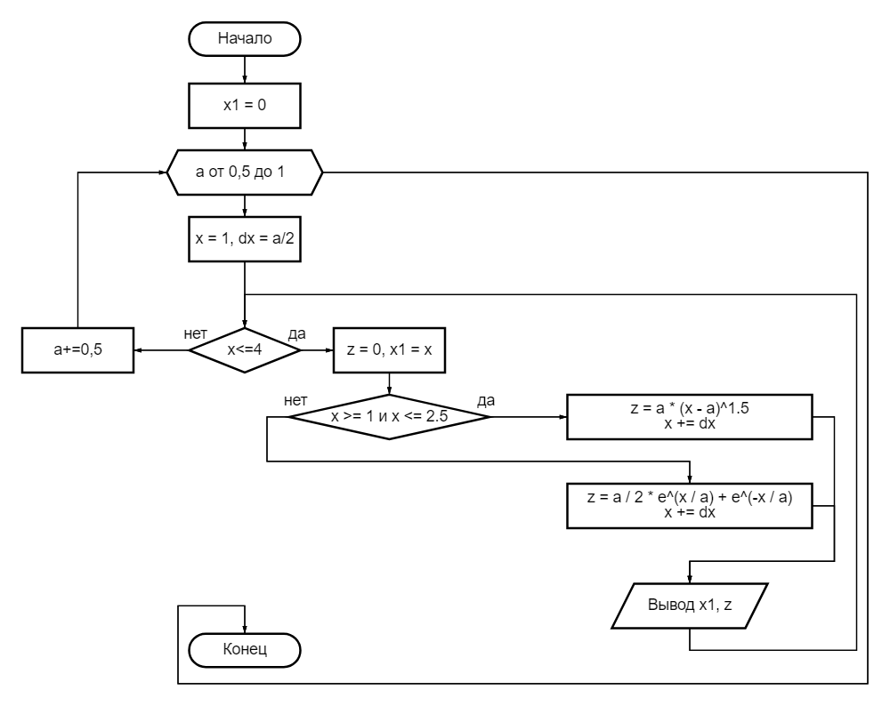

Рисунок 1 – Общая схема алгоритма

**3. ТЕКСТ ПРОГРАММЫ НА C#**

using System;

class Program

{

static void Main()

{

double x1 = 0;

for (double a = 0.5; a <= 1; a = a + 0.5)

{

Console.WriteLine("При a = " + a + ": ");

Console.WriteLine($"{"x":F2}\t{"Z":F5}\t");

double x = 1;

double dx = a / 2;

while (x <= 4)

{

double z = 0;

x1 = x;

if (x >= 1 && x <= 2.5) { z = a * Math.Pow(x - a, 1.5); x += dx; }

else

{

z = a / 2 * (Math.Exp(x / a) + Math.Exp(-x / a)); x += dx;

}

Console.WriteLine($"{x1:F2}\t{z:F5}\t");

}

}

}

}

**4. ПРИМЕР РАБОТЫ**

На рисунке 2 представлена работа программы.

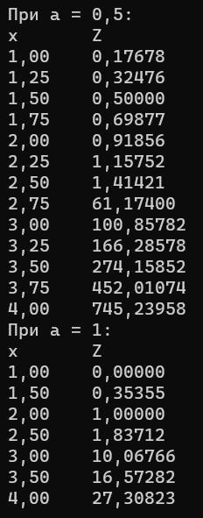

Рисунок 2

**5. СПИСОК ИСПОЛЬЗОВАННОЙ ЛИТЕРАТУРЫ**

1) Шафеева, О.П. Программирование на языке СИ. Методические указания к лабораторным работам – Омск: издательство ОмГТУ, 2008.